江苏省仪征中学2020届高三物理综合练习2020.4.12
一、单项选择题:本题共5小题，每小题3分，共15分,每小题只有一个选项符合题意.
1.如图所示，一根均匀柔软的细绳质量为m.两端固定在等高的挂钩上，细绳两端的切线与水平方向夹角为θ，重力加速度为g.挂钩对细绳拉力的大小为
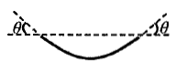
A. B.
C. D.

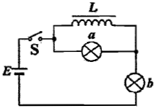
2. 如图所示，两个相同的灯泡a、b和电阻不计的线圈L (有铁芯)与电源E连接，下列说法正确的是
A. S闭合瞬间，a灯发光b灯不发光
B. S闭合，a灯立即发光，后逐渐变暗并熄灭
C. S断开，b灯“闪”一下后熄灭
D. S断开瞬间，a灯左端的电势高于右端电势

3.如右图所示，在自行车车轮的辐条上固定有一个小磁铁， 前叉上相应位置处安装了小线图，在车前进车轮转动过程中线圈内会产生感应电流，从垂直于纸面向里看，下列i-t图像中正确的是(逆时针方向为正)
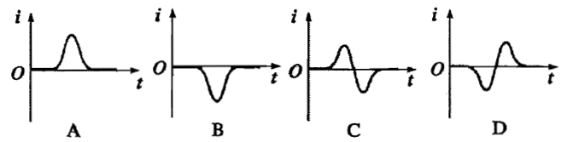
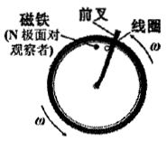

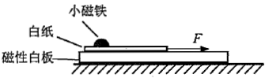
4.如图所示，磁性白板放置在水平地面上，在白板上用一小磁铁压住一张白纸.现向右轻拉白纸，但未拉动，在该过程中
A.小磁铁受到向右的摩擦力
B.小磁铁只受两个力的作用
C.白纸下表面受到向左的摩擦力
D.白板下表面与地面间无摩擦力

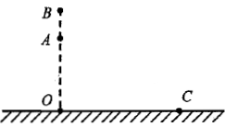
5.如图所示，在水平地面上O点正上方的A、B两点水平抛出两个相同小球，两小球同时落在水平面上的C点，不计空气阻力.则两球
A.可能同时抛出
B.落在C点的速度方向可能相同
C.落在C点的速度大小一定不同
D.落在C点时重力的瞬时功率一定不同
二、多项选择题:本题共4小题，每小题4分，共计16分，每小题有多个选项符合题意.全部选对的得4分，选对但不全的得2分，错选或不答的得0分.
6.如图所示为可调理想变压器电路，原线圈的输入电压为U₁，副线圈的输出电压为U₂，R为电阻.将副线圈输出端滑动触头P向下移动时，下列结论中正确的是
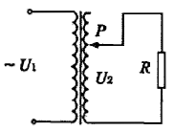
A.输出电压U₂增大
B.流过R的电流减小
C.原线圈输入电流减小
D.原线圈输入功率减小

7.在科幻电影《流浪地球》中，流浪了2500年的地球终于围绕质量约为太阳质量的比邻星做匀速圆周运动，进入了“新太阳时代”.若“新太阳时代”地球公转周期与现在绕太阳的公转周期相同，将“新太阳时代”的地球与现在相比较，下列说法正确的是
A.所受引力之比为1:8
B.公转半径之比为1 :2
C.公转加速度之比为1 :2
D.公转速率之比为1 :4

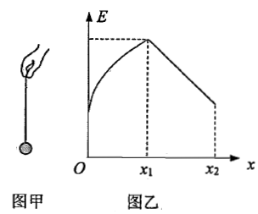
8.如图甲所示，一个小球悬挂在细绳下端，由静止开始沿竖直方向运动，运动过程中小球的机械能E与路程x的关系图像如图乙所示，其中O-x₁过程的图像为曲线，x₁-x₂过程的图像为直线.忽略空气阻力.下列说法正确的是
A. O-x₁ 过程中小球所受拉力大于重力
B.小球运动路程为x₁时的动能为零
C.O-x₂过程中小球的重力势能一直增大
D. x₁-x₂ 过程中小球一定做匀加速直线运动

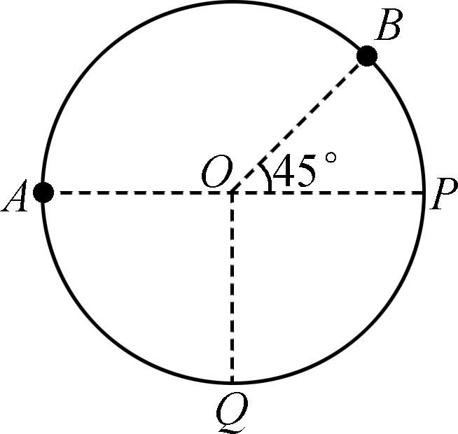
9.如图所示，在竖直平面内固定一个半径为R的绝缘圆环，有两个可视为点电荷的相同的带负电的小球A和B套在圆环上，其中小球A可沿圆环无摩擦的滑动，小球B固定在圆环上，和圆心O的连线与水平方向的夹角为45°.现将小球A从水平位置的左端由静止释放，则下列说法正确的是
A. 小球A恰好可以回到出发点
B. 小球A从释放到运动到圆环最低点Q的过程中电势能始终保持不变
C. 小球A运动到圆环最低点Q的过程中，速率不断变大
D. 小球到达圆环最低点Q时的速度大小为

三、简答题：本题分必做题（第10、11、12题）和选做题（第13题）两部分，共计42分．请将解答填写在答题纸相应的位置．
10. (8 分)用如图甲所示实验装置探究做功与动能变化的关系，在该实验中_ __ ( 填“需要”或“不需要”)平衡摩擦力.若实验中不要求满足小沙桶和沙子的总质量远小于滑块的质量，则所选择的研究对象是 ．
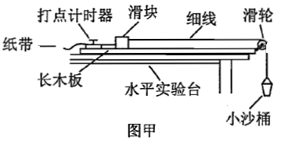
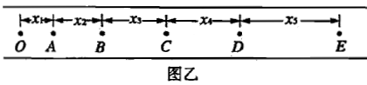

图乙所示是实验所得的一条纸带，在纸带上取了0、1、B、C、D、E六个计数点，相邻两个计数点之间的时间间隔为0.1s， x₁=1.42cm， x₂=l.84cm， x₃=2.25cm，x₄=2.67cm， x₅=3.10cm， 用天平测得沙桶和沙的质量m=24g，滑块质量M=500g，重力加速度g=9.8m/s²，根据以上信息，从A点到D点拉力对滑块做的功为____ _ J，滑块动能增加了____ J. 根据实验结果可得到:在实验误差允许的范围内合外力做功等于物体动能的变化．(结果均保留两位有效数字)

11. (10分)欧姆表的内部电路可简化为一个电动势为E的电源、一个电流表和一个阻值为r的电阻串联而成(如图甲所示) .小明同学欲测量某多用电表欧姆挡在“× 100”挡时的内部电阻和电动势，选用的器材如下:
多用电表，电压表(量程0~3V、内阻为3kΩ)，滑动变阻器 (最大阻值2kΩ)，导线若干.请完善以下步骤:
(1)将多用电表的选择开关调到“×100”挡，再将红、黑表笔短接，进行__ (填“机械”或“欧姆”)调零;
(2)他按照如图乙所示电路进行测量，将多用电表的红、黑表笔与a、b两端相连接，此时电压表右端应为 接线柱 (填“正”或“负”) ;
(3)调节滑动变阻器滑片至某位置时，电压表示数如图丙所示，其读数为_ V.
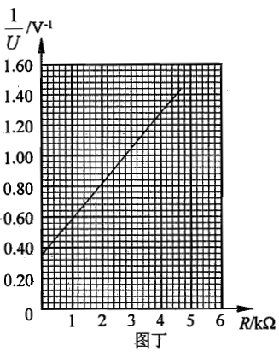
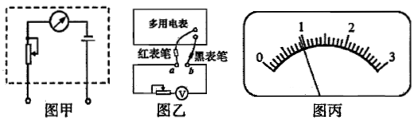

(4)改变变阻器的阻值，记录不同状态下欧姆表的示数R及相应电压表示数U.根据实验数据画出的图线如图丁所示，由图可得电动势E=_____ V，内部电路电阻r=___ kΩ. (结果均保留两位小数)
12．［选修模块3-5］（12分）
（1）铀核裂变的一种方程为${}_{\text{92}}^{\text{235}}{}$U＋X→${}_{\text{38}}^{\text{94}}{}$Sr＋${}_{\text{54}}^{\text{140}}{}$Xe＋2${}_{0}^{1}{}$n，已知原子核的比结合能与质量数的关系如图所示，下列说法正确的有________
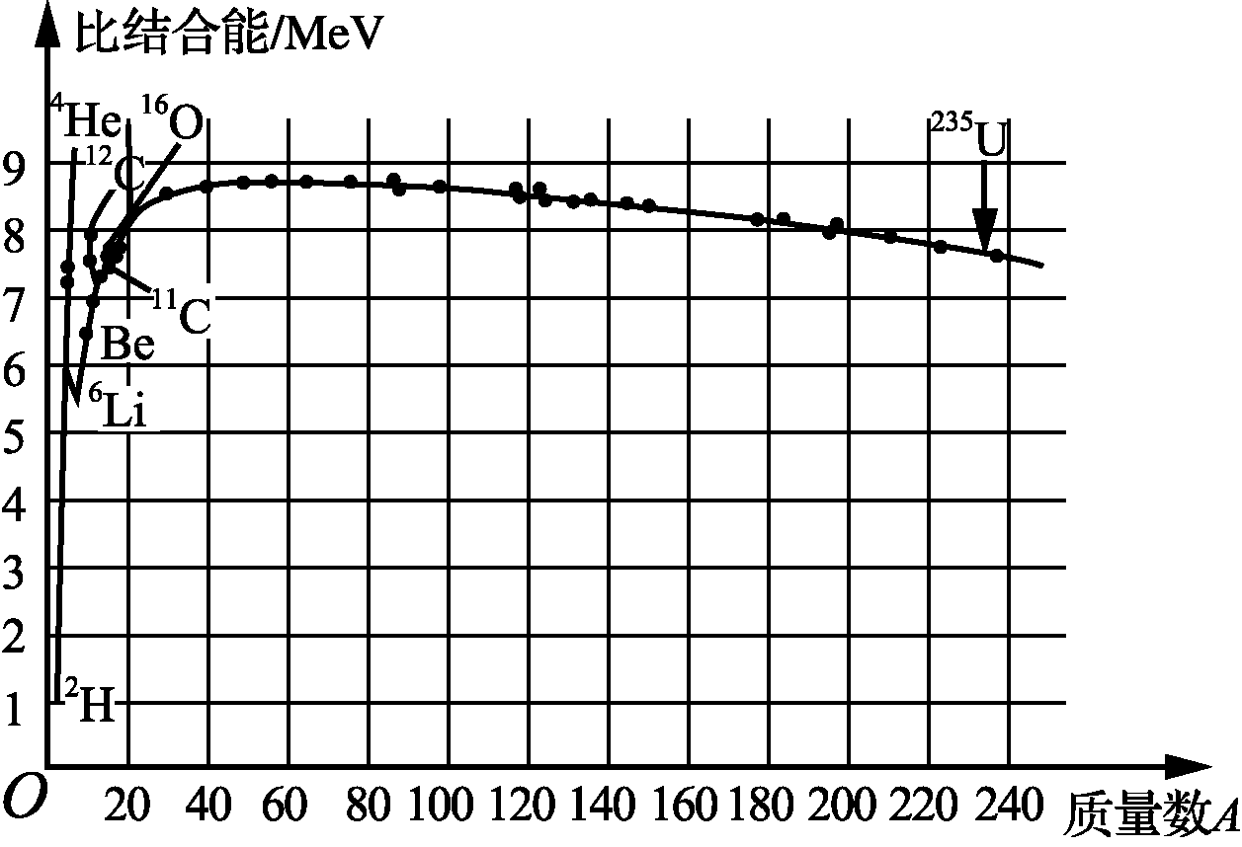
A. X粒子是中子
B. X粒子是质子
C. ${}_{\text{92}}^{\text{235}}{}$U、${}_{\text{38}}^{\text{94}}{}$Sr、Xe相比， ${}_{\text{38}}^{\text{94}}{}$Sr的比结合能最大，
最稳定
D. ${}_{\text{92}}^{\text{235}}{}$U、${}_{\text{38}}^{\text{94}}{}$Sr、Xe相比，${}_{\text{92}}^{\text{235}}{}$U的质量数最多，
结合能最大，最稳定

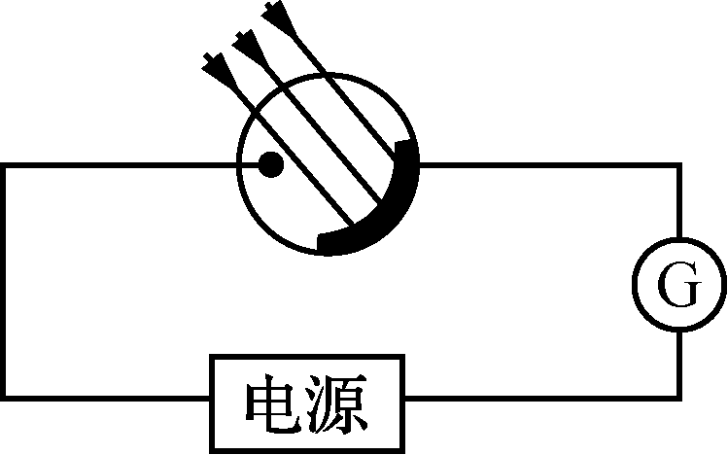
（2）利用如图所示的电路做光电效应实验，当光照射到光电管的金属材料上时，灵敏电流计中没有电流通过．经检查实验电路完好．则发生这种现象的原因可能有 和 ．

（3）质量为m₁静止的U衰变为质量为m₂的Th，放出质量m₃的α粒子，有γ光子辐射．
①求衰变过程释放的核能；
②若α粒子动量大小是p₁，γ光子的波长大小为，γ光子运动方向与Th相同，普朗克常量为h，求Th的速度大小．

13．【选做题】本题包括A、B两小题，请选定其中一题作答，并在答题卡上把所选题目对应字母后的方框涂满涂黑，若都作答则按A小题评分．
A．［选修模块3-3］（12分）
（1）下列说法中正确的有________
A. 乙醚液体蒸发为气体的过程中分子势能变大
B. 一定质量的理想气体，体积不变时压强和摄氏温度成正比
C. 当液面上方的蒸汽达到饱和状态后，液体分子不会从液面飞出
D. 用油膜法测油酸分子直径时，认为油酸薄膜厚度等于油酸分子直径

（2）图甲是岩盐晶体的平面结构，图中等长线段AA₁、BB₁上微粒的数目不同，由此可知，晶体具有 (选填“各向同性”或“各向异性”)的性质．图乙中液体表面层内分子间距离大于分子平衡距离r₀，因此表面内层分子间作用力表现为________．
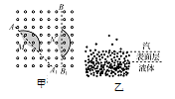

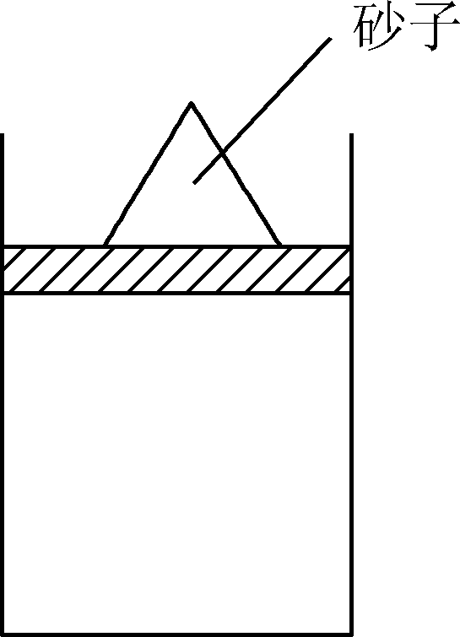
(3) 如图所示，导热性能良好的气缸开口向上，用轻质活塞封闭体积为V₀的理想气体，外界大气压强为p₀，轻质活塞横截面积为S，与气缸之间的摩擦不计．现在活塞上面加砂子，使活塞缓慢下移，当砂子总质量为m时活塞静止在某一位置，此过程中外界对气体做的总功为W.重力加速度为g，环境温度不变．求：
①该位置气体的体积；
②此过程中气体放出的热量．

B．［选修模块3-4］（12分） 题略．

四、计算或论述题：本题共3小题，共47分．解答时应写出必要的文字说明、方程式和重要演算步骤，只写出最后答案的不能得分，有数值计算的题，答案中必须明确写出数值和单位．
14. (15分)空间存在一边界为MN、方向与纸面垂直、大小随时间变化的磁场，磁感应强度B随时间t的变化关系如图甲所示，方向向里为正.用单位长度电阻值为R₀的硬质导线制作一个半径为r的圆环，将该圆环固定在纸面内，圆心O在MN上，如图乙所示.
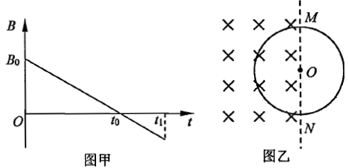
(1)判断圆环中感应电流的方向；
(2)求出感应电动势的大小；
(3)求出0~t₁的时间内电路中通过的电量q.

15. (16分)如图所示，两个正三棱柱A、B紧靠着静止于水平地面上，三棱柱的中间有一个半径为R的光滑圆柱C，C的质量为2m，A、B的质量均为m．A、B与地面的动摩擦因数为μ．设最大静摩擦力等于滑动摩擦力，重力加速度为g.
(1) 三者均静止时A对C的支持力为多大？
(2) A、B若能保持不动，μ应该满足什么条件？
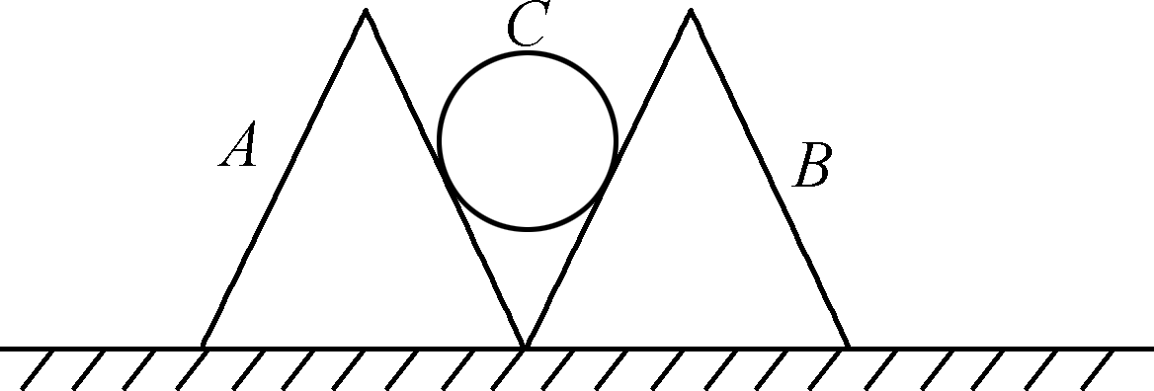
(3) 若C受到经过其轴线竖直向下的外力而缓慢下降到地面，求该过程中摩擦力对A做的功．

18.( 16分)如图所示，直角坐标系xoy位于竖直平面内，在第一象限存在磁感应强度B =0.1T、方向垂直于纸面向里、边界为矩形的匀强磁场( 图中未画出).现有一束比荷为带正电的离子，从磁场中的A点(m， 0)沿与x轴正方向成θ=60°角射入磁场，速度大小v₀≤，所有离子经磁场偏转后均垂直穿过y轴的正半轴，不计离子的重力和离子间的相互作用.
(1)求速度最大的离子在磁场中运动的轨道半径;
(2)求矩形有界磁场区域的最小面积;
(3)若在x>0区域都存在向里的磁场，离子仍从A点以向各个方向均匀发射，求y轴上有离子穿出的区域长度和能打到y轴的离子占所有离子数的百分比.
